KEMER DENİZ BİLİMLERİ HAFTASI ETKİNLİKLERİ – ACTIVITIES OF KEMER MARINE SCIENCES WEEK
15-18 KASIM 2018 – 15-18 NOVEMBER 2018

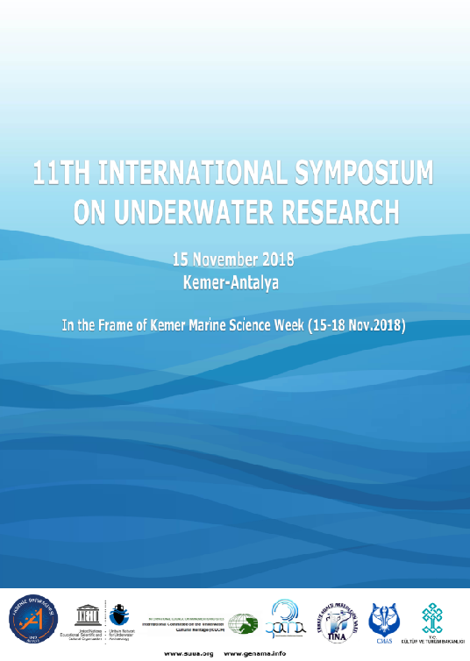

11. ULUSLARARASI SUALTI ARAŞTIRMALARI SEMPOZYUMU
11TH INTERNATIONAL SYMPOSIUM ON UNDERWATER RESEARCH
(Sempozyum dili ingilizcedir, Symposıum language ıs englısh,)
15 Kasım 2018 – 15 november 2018

the symposium is scheduled to be held on november 15, 2018 in kemer of antalya (turkey). it aims to foster interaction among all concerned academicians, practitioners and researchers from different disciplines working on underwater sciences and research. furthermore, it is anticipated to provide a platform for exchange of scientific and technical information and experiences among participants.

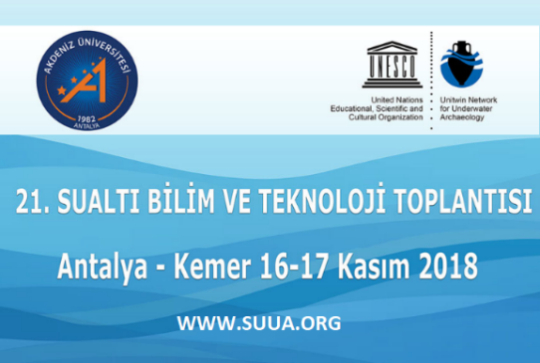
21. Sualtı Bilim ve Teknoloji Toplantısı 16-17 Kasım 2018
(toplantı dili Türkçe ve ingilizcedir, Symposıum language ıs turkısh and englısh)
Denizlere yaklaşık 8500 km. kıyısı olan ülkemiz sualtı alanlarında giderek artan bilimsel çalışmalarıyla dünyada giderek daha etkin olmaya başlamıştır. Üniversitelerimizde de bu alanlarda yeni bölümler, programlar, ana bilim dalları ve araştırma merkezleri açılmış, özellikle yüksek lisans programlarıyla hak ettiği önemi ve yeri kazanmaya başlamıştır. Konuyla ilgili bakanlıklarda uzman sayıları artmaya, ülke Sualtı Federasyonumuz da (TSSF) bilimsel konulara verdiği önemle Dünya Su Altı Aktiviteleri Konfederasyonunda (CMAS) daha etkin olmaya başlamıştır. 1995 yılından itibaren ülkemizin ve KKTC’nin değerli üniversiteleri tarafından organize edilmiş olan bu toplantı dizisi sualtı dünyasıyla bağlantılı birçok konuyu kapsamaktadır. SBT’ler Sualtı Arkeolojisi, Sualtı Fizyolojisi, Sualtı Tıbbı, Sualtı Teknolojisi, Jeoloji, Jeomorfoloji, Deniz Biyolojisi, Deniz Hukuku, Sualtı Eserleri Koruma ve Onarımı ve bu alanda yeni teknolojileri içeren konularda bilimsel çalışmaları sunmaya ve tartışmaya yönelik olarak organize edilmektedir. SBT2018’de de daha önceki toplantılarda olduğu gibi sözlü ve poster sunumu yapılabilecektir. Her iki sunum şekli de Türkçe veya İngilizce olarak yapılabilecek, bildiri özetleri ve kitabı organizasyon tarafından yayımlanacaktır.
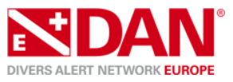
DAN Divers Day
17 Kasım 2018
(toplantı dili Türkçe ve ingilizcedir, meetıng language ıs turkısh and englısh)

DAN Europe, EUBS, TRICON gibi Uluslararası bilimsel toplantıların bİtim tarihlerinde dalıcılara yönelik Güncel Dalış Sağlığı Araştırmalarını içeren “DAN Diver’s Day”- DAN Dalıcı günü düzenlemektedir. Temel amaç yenilikleri yalın anlatımlar eşliğinde dalıcılarla paylaşmaktır. Bu yıl 21.cisi düzenlenecek Sualtı Bilim ve Teknolojisi Toplantısı kapsamında da “DAN Diver’s Day”- DAN Dalıcı günü düzenlenecektir.

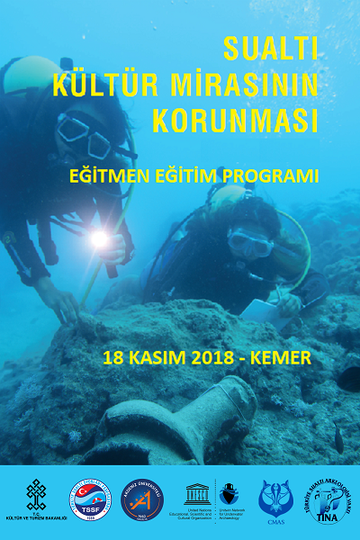

TSSF/CMAS EĞİTMENLERİNE YÖNELİK
“SUALTI KÜLTÜR MİRASININ KORUNMASI EĞİTMEN EĞİTİM PROGRAMI”
18 KASIM2018
(PROGRAM DİLİ TÜRKÇEDİR)

Kültür Bakanlığı ve UNESCO desteğiyle TSSF tarafından bir grup akademisyene hazırlatılmış olan “Sualtı Kültür Mirasının Korunması” kitabı çerçevesinde bir eğitim programı hazırlanmıştır. İki aşamalı bu programın ilk aşaması Ülkemizdeki tüm aktif TSFF/CMAS Balıkadam Eğitmenlerine yönelik olacaktır. Eğitmenler TSSF tarafından gruplar halinde yılda iki kez bir araya getirilecek, Sualtı Arkeolojisi alanında Üniversite Öğretim Üyeleri ve Kültür Bakanlığı Uzmanları tarafından bir tam günlük eğitim verilecektir. Eğitim esası suların altında kalmış eserlerin farkına varılması, korunması, ilgili kurumlarla bilginin paylaşılması ve eğitim verecekleri dalış öğrencilerine bu değer ve önceliklerin yansıtılmasını amaçlamaktadır. Programa katılacak eğitmenler eğitim sonunda bir sertifika alacak, sorumluluklarını kabul ettikleri bir belge imzalayacak ve sonrasında aynı programı “Sualtı Kültür Mirasının Korunması” adıyla iki yıldız seviyesine gelmek isteyen tüm dalıcılara “zorunlu bir sertifika eğitimi çerçevesinde” aktaracaklardır. Her iki eğitim programı da söz konusu kitap çerçevesinde hayata geçirilecektir.

ORGANİZASYON / ORGANIZERS

AKDENİZ ÜNİVERSİTESİ - Akdeniz Uygarlıkları Araştırma Enstitüsü / AKDENIZ UNIVERSITY - Mediterranean Civilisations Research Institute (MCRI)

TSSF – Türkiye Sualtı Sporları federasyonu - Turkısh underwater sports federatıon
GAMA - General Association On Mediterranean Archaeology
DAN - Divers Alert Network
Selçuk Üniversitesi Sualti Araştirma Merkezi

DESTEKLEYEN KURULUŞLAR / SUPPORTED BY
TINA – TÜRKİYE SUALTI ARKEOLOJİSİ VAKFI / TURKISH FOUNDATION FOR UNDERWATER ARCHAEOLOGY
ICOMOS-ICUCH
UNESCO UNITWIN UNDERWATER ARCHAEOLOGY NETWORK
CMAS

BİLİMSEL KOMİTELER - SCIENTIFIC COMMITTEES

11TH INTERNATIONAL SYMPOSIUM ON UNDERWATER RESEARCH
SCIENTIFIC COMMITTEE
Prof.Dr. Sergey Fazllullın (President of russıan underwater federatıon)
Assoc.Prof.Dr. Şahin Özen (Presıdent of Turkısh Underwater Federatıon)
Prof.Dr. Osman Eravşar (Dean of the Faculty of Art – Akdenız Unıversıty)
Prof.Dr. Tuncer Demir (Dırector of MCRI)
Prof.Dr. Asuman Baldıran (Selçuk Unıversity)
Prof.Dr. Akın Savaş Toklu (Istanbul University)
Prof.Dr.Şamil Aktaş (Istanbul University)
Assoc.Prof.Dr. Murat Egi (DAN Europe)
Assoc.Prof.Dr. Hakan Öniz (ICOMOS-ICUCH)
Asst.Prof.Dr. Blazej Stanıslawskı (Polısh Academy of Scıence)
Asst.Prof.Dr.Felıpe Cerezo Andreo (University of Cadiz)
Asst.Prof.Dr. Hasan Huseyin Aygül (Vıce Dırector of MCRI)
Asst.Prof.Dr.Davut Yiğitpaşa (Samsun 19 Mayıs Unıversıty)
Asst.Prof.Dr.Murat Karademir (Selçuk Unıversıty)
Dr. Michele Stefanıle (University of Rome)

SBT TOPLANTILARI GENEL BİLİM KURULU (SBT2018 BİLİM KURULU) (Alfabetik Sıra)

Ahmet Cevdet Yalçıner
Akın Savaş Toklu
Altan Lök
Baki Yokeş Bayram Öztürk Cengiz Metin
F. Ozan Düzbastılar Hakan Öniz İbrahim Hızalan İrfan Tuğcu
Kamil Toker
Mehmet Gökoğlu
Murat Egi Necdet Uygur
Samil Aktaş
Şahin Özen

SBT2018 ORGANİZASYON KURULU
Dr.Öğr.Üyesi Murat Karademir Dr.Okay Sütçüoğlu Ceyda Öztosun (Doktorant- PAN/Akdeniz Üniv.) Ahmet Aydemir (Doktorant, Bochum Univ.) Kenan Beşaltı (Doktorant, Anadolu Univ.) Günay Dönmez (Sualtı Arkeoloğu) Hakan Alpaslan (Akdeniz Ünv. Arkeolog) Tuçe Güngör (Akdeniz Ünv. Arkeolog) Dilan Ulusoy (Arkeolog, YL Öğrencisi) Metehan Samet Gül (Arkeolog, YL Öğrencisi) Ercan Soydan (Arkeolog, YL Öğrencisi)

